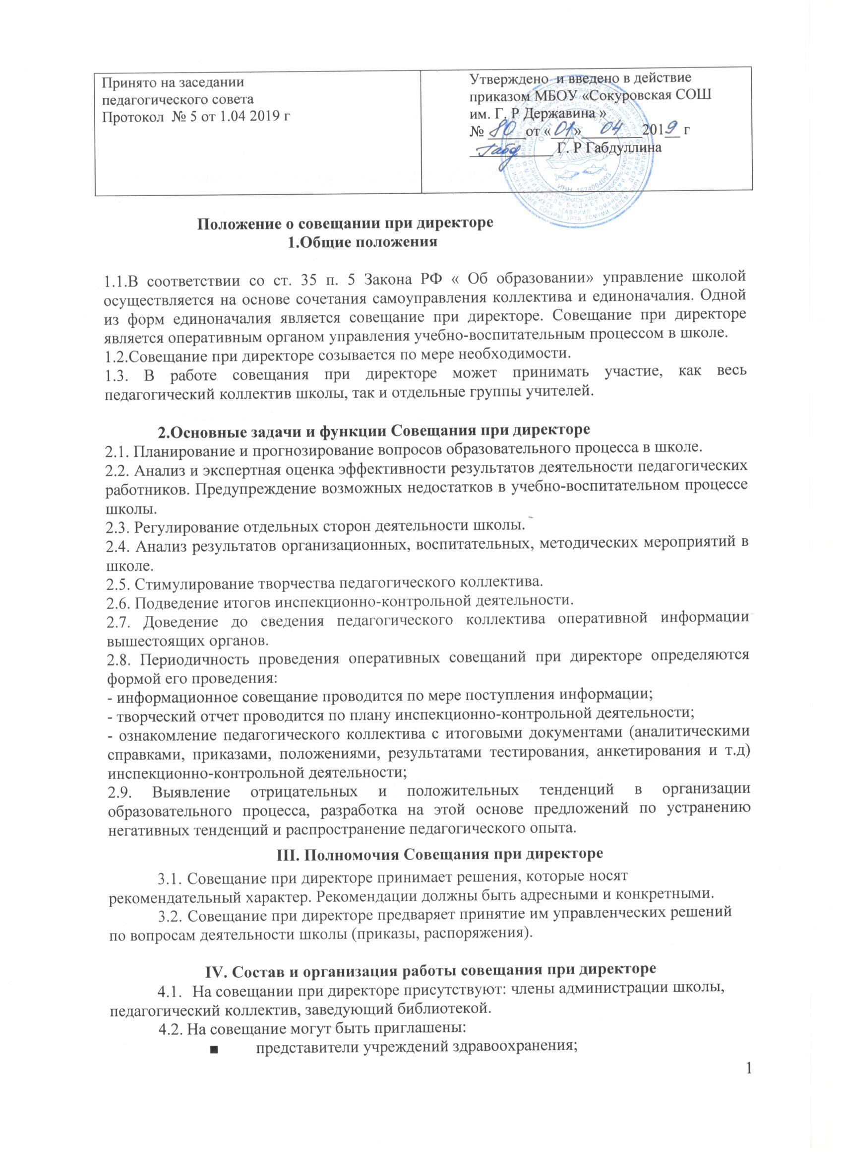

представители информационно-методического центра, управления образования;
- учителя-предметники, работающие по совместительству в данном учреждении;
- технический персонал школы;
- представители родительской общественности и т.д.
4.3. При рассмотрении вопросов, связанных с узкой спецификой, на совещании могут
присутствовать те лица из числа работников, которых данный вопрос касается.
- Продолжительность совещания не более 1,5 часов.
- Председатель совещания - директор школы. Секретарь совещания при директоре назначается директором.
- Вопросы контроля и инспектирования готовятся к совещанию директором, его заместителями, отчеты - членами коллектива.
- На основании рекомендаций, выводов по рассматриваемым вопросам директором школы издается приказ.

V. Документы совещания
- Совещание при директоре оформляется протоколом.
- Протокол подписывается секретарем.

